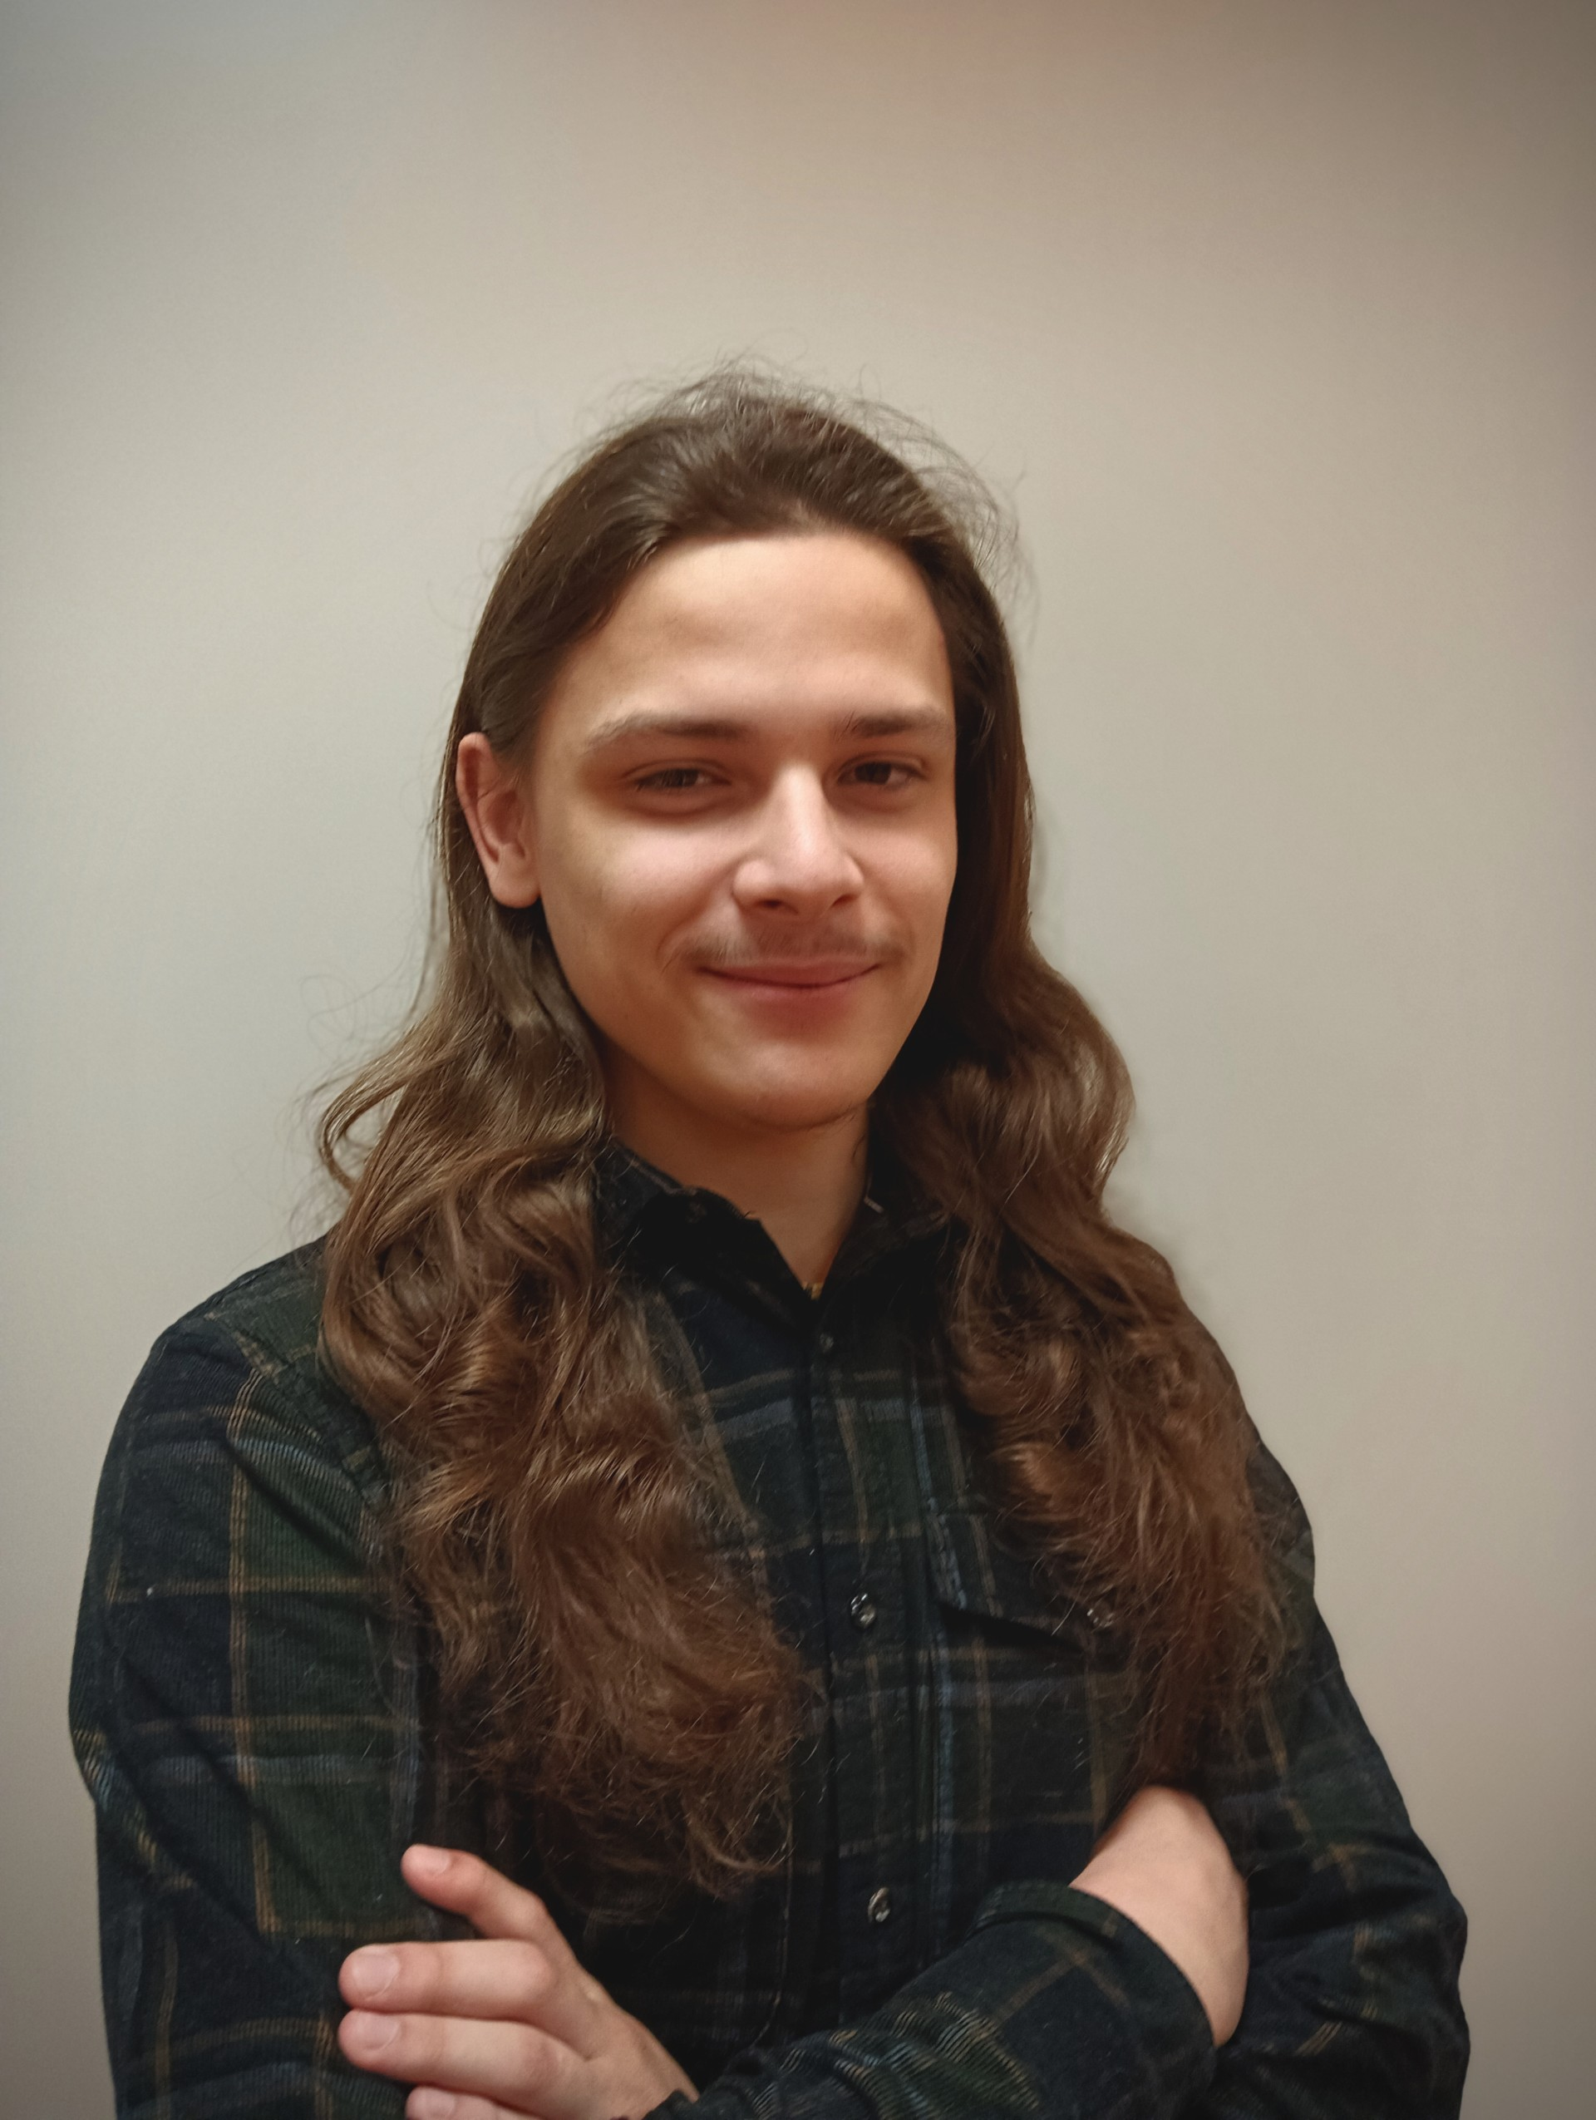 |  | rodney mackenbach
Profiel  Ik ben een gedreven en leergierige Software Developer in opleiding. Mijn ultieme doel is om een zeer goede ontwikkelaar te worden en kwalitatieve, mooie producten te bouwen. Naast mijn passie voor code ben ik maatschappelijk betrokken; zo organiseer ik al langere tijd acties om kleding en speelgoed in te zamelen en persoonlijk uit te delen in Afrika. Ik ben een zelfstandige aanpakker en breng mijn vaardigheden graag in de praktijk tijdens een uitdagende stage.  Contact  TELEFOON:  06 44965914  E-MAIL:  Rodney.mackenbach@edu-kw1c.nl  LinkedIn:  https://www.linkedin.com/in/rodney-mackenbach-323926405  Hobbies  Gamen  Computers repareren/uit elkaar halen |  | OPLEIDING  De Sonnewijser  2020 - 2025  Middelbare schoolperiode ter voorbereiding op mijn huidige stap in de ICT. Diploma gehaald op niveau VMBO-T.  De Koning Willem 1 Collega  2025 - Heden  Focus op het ontwikkelen van full-stack websites en andere software. Geregistreerd in klas IOO25S. Eerste schooljaar, Niveau 4.  WERKERVARING  Taco Bell, Service Crew  2023 Februari – 2023 Oktober  Optimaliseren van klantervaringen door gastvrijheid en efficiëntie volgens strikte protocollen.  McDonalds, Crewlid  2023 November – 2024 April  Verantwoordelijk voor snelle service onder hoge tijdsdruk en teamwork in een dynamische omgeving.  Proccess Partner, Stagiare  2024 Augustus – 2025 Mei  Praktijkervaring opgedaan binnen een professionele omgeving, gericht op procesoptimalisatie en ondersteuning.  Krantenbezorger  2016 – Heden  Lange-termijn discipline door weer en wind. Verantwoordelijk voor een eigen wijk.  VAARDIGHEDEN  - Front-end: Responsive Design & Grid Layouts, Website Design  - Code kwaliteit: Code Structuur & Onderhoudbaarheid  - Talen/Technieken: HTML, CSS, JavaScript, PHP & SQL (Engels)

